**ПРОЕКТИРОВАНИЕ И РАЗРАБОТКА МОДУЛЯ ИНФОРМАЦИОННОЙ СИСТЕМЫ БИЗНЕС-ПРОЦЕССА «ОКАЗАНИЕ ПЛАТНЫХ УСЛУГ» В ДОШКОЛЬНЫХ ОБРАЗОВАТЕЛЬНЫХ УЧРЕЖДЕНИЯХ**

**СОДЕРЖАНИЕ**

Введение

1. Проектирование информационной системы бизнес-процесса «Оказание платных услуг» в дошкольных образовательных учреждениях

1.1. Анализ бизнес-процесса «Оказание платных услуг»

1.2. Обзор аналогичных решений для дошкольных учреждений

1.3. Выбор программного продукта для разработки информационной системы

2. Разработка информационной системы бизнес-процесса «Оказание платных услуг»

2.1. Алгоритмы решения задач бизнес-процесса «Оказание платных услуг»

2.2. Программная реализация на платформе «1С: Предприятие 8.3»

2.3. Пользовательский интерфейс и функциональность разработанного модуля

Заключение

Список использованных источников

ВВЕДЕНИЕ

Для предоставления современного и всестороннего образования дошкольные учреждения активно вводят дополнительные услуги, как бесплатные, так и платные, которые дополняют основную учебную программу. Это побуждает их пересматривать и оптимизировать бизнес-процессы дошкольных образовательных учреждении с целью повышения эффективности и удовлетворения запросов родителей и детей.

Актуальность курсовой работы заключается в том, что внедрение информационной системы даст возможность упростить задачи, связанные с учётом кружков. Дошкольное образовательное учреждение сможет улучшить качество обслуживания, а также минимизировать число бумажных документов.

Объектом является дошкольное образовательное учреждение, которая предоставляет своим воспитанникам платные услуги.

Предметом данной курсовой работы является разработка конфигурации на платформе 1С для совершенствования бизнес-задачи «Оказание платных услуг» в дошкольных образовательных учреждениях.

Целью работы является разработка информационной системе в 1С для повышения эффективности деятельности дошкольного образовательного учреждения, путем совершенствования бизнес-задачи «Оказание платных услуг».

Для достижения поставленной цели необходимо реализовать следующие задачи:

- проанализировать бизнес-процесс «Оказание платных услуг» дошкольных образовательных учреждении

- рассмотреть существующие ИТ-решения для дошкольных образовательных учреждений

- обосновать выбранный программный продукт для разработки информационной системы

- разработать алгоритмы решения задач бизнес-процесса «Оказание платных услуг»

- выполнить программную реализацию

- представить пользовательский интерфейс и функциональность разработанного модуля.

В написании работы важную роль сыграли труды Кулешовой Т. В., Румянцевой Н. В., Чернецовой Т. В., Гриневой Л. В. и Пименовой С.В.

Методическими инструментами исследования являются изучение литературы и интернет-источников, AllFusion Process Modeler (Bpwin) . «1С: Предприятие 8.3».

Курсовая работа состоит из введения, двух глав, каждая из которых разделена на три параграфа, заключения, имеется список использованных источников.

1. Проектирование информационной системы бизнес-процесса «Оказание платных услуг» в дошкольных образовательных учреждениях

1.1. Анализ бизнес-процесса «Оказание платных услуг»

Дошкольное образовательное учреждение осуществляет реализацию основной образовательной программы, направленной на всестороннее развитие, воспитание и обучение детей в возрасте от 3 до 7 лет. Помимо образовательных задач, такие учреждения обеспечивают присмотр, уход и оздоровление, способствуя физическому, социальному и эмоциональному развитию ребенка.

В зависимости от формы организации, такие учреждения могут предлагать как бесплатные, так и платные образовательные и дополнительные услуги, направленные на удовлетворение потребностей семьи и ребенка.

На рисунке 1 представлена схема существующего бизнес-процесса «Оказание платных услуг», построенная в методологии IDEF0.

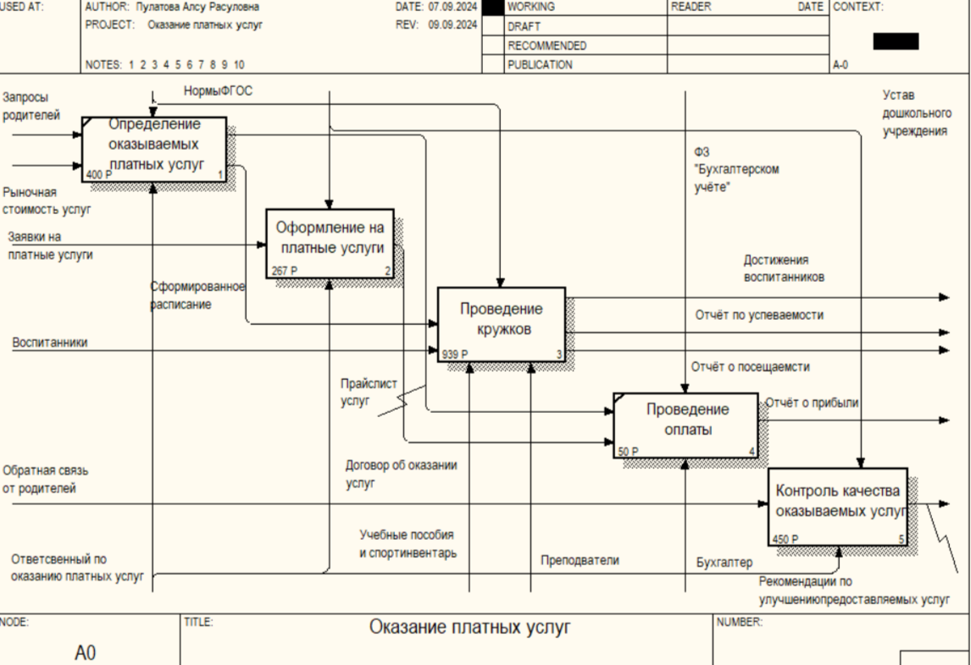

Рисунок 1 – Бизнес-процесс «Оказание платных услуг» в состоянии AS-IS

Всего выделено 5 подпроцессов: «Определение оказываемых услуг», «Оформление на платные услуги», «Проведение кружков», «Проведение оплаты» и «Контроль качества оказываемых услуг». У каждого бизнес-процесса есть свой список бизнес-задач, которые обязательны для выполнения, что обеспечивает эффективность и соответствие стандартам предоставляемых услуг.

Декомпозируем бизнес-задачи «Оформление на платные услуги», «Проведение кружков» и «Контроль качества оказываемых услуг».

На рисунке 2 представлена диаграмма IDEF3 бизнес-задачи «Оформление на платные услуги».

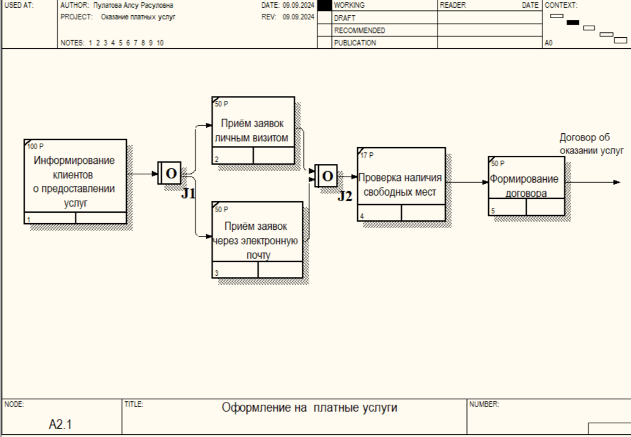

Рисунок 2 – IDEF3 диаграмма процесса «Оформление на платные услуги» в состоянии AS-IS

На рисунке 3 представлена диаграмма IDEF3 бизнес-задачи «Проведение кружков».

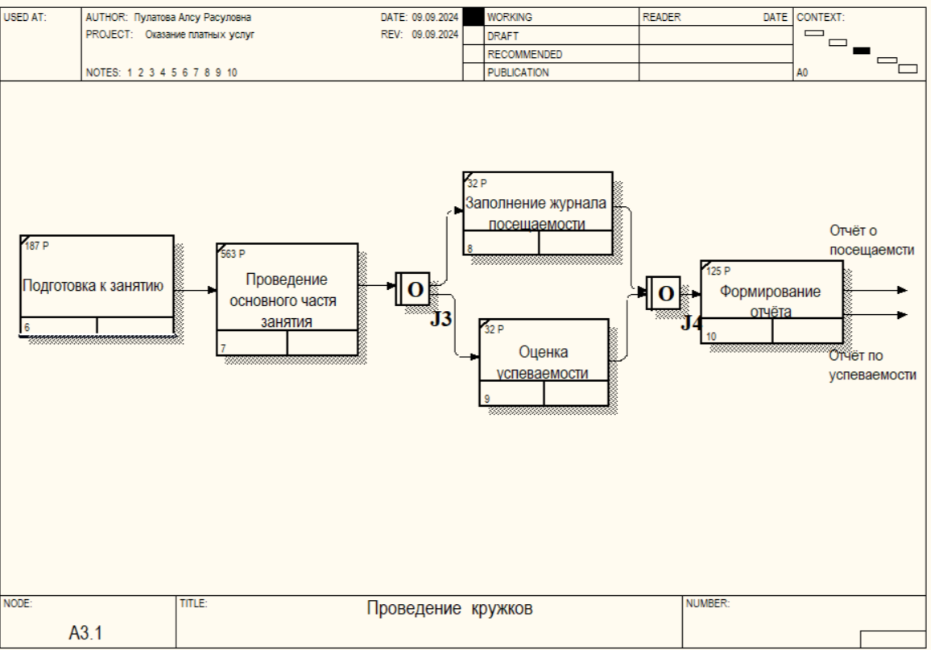

Рисунок 3 – IDEF3 диаграмма процесса «Проведение кружков» в состоянии AS-IS

На рисунке 4 представлена диаграмма IDEF3 бизнес-задачи «Контроль качества оказываемых услуг».

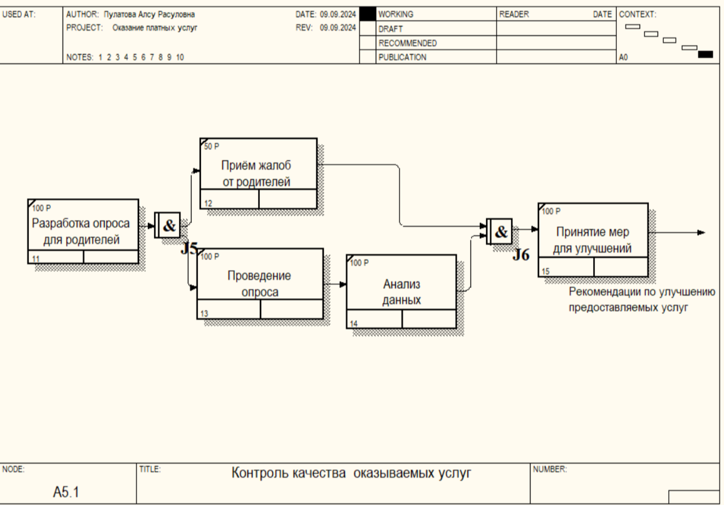

Рисунок 4 – IDEF3 диаграмма процесса «Контроль качества оказываемых услуг» в состоянии AS-IS

В результате структурного анализа деятельности дошкольного образовательного учреждения был выявлен ряд недостатков, существенно влияющих на его эффективность. Основные проблемы включали ручной прием заявок на платные услуги, которые поступают в письменном виде или по электронной почте, что замедляет процесс обработки информации. Договоры и отчёты оформляются с использованием программ Word и Excel, что не только требует значительных временных затрат, но и повышает риск ошибок. Более того, существующая информационная система дошкольного учреждения не интегрирована с процессом оказания платных услуг, что затрудняет их автоматизированное управление.

Для устранения выявленных проблем необходимо сосредоточиться на улучшении процессов предоставления платных услуг. В этой связи предлагается внедрение новой информационной системы под названием "Платные услуги", которая существенно оптимизирует весь процесс управления.

На рисунке 5 представлена усовершенствованная схема бизнес-процесса «Оказание платных услуг», построенная в методологии IDEF0.

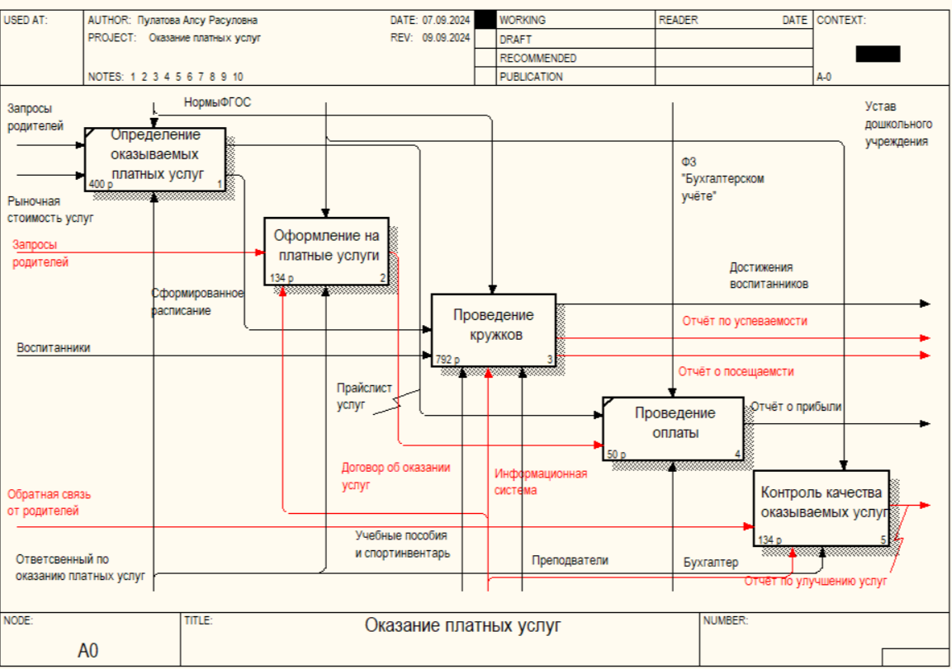

Рисунок 5 – Бизнес-процесс «Оказание платных услуг» в состоянии TO-BE

На рисунке 6 представлена усовершенствованная схема бизнес-процесса «Оформление на платные услуги», построенная в методологии IDEF3.

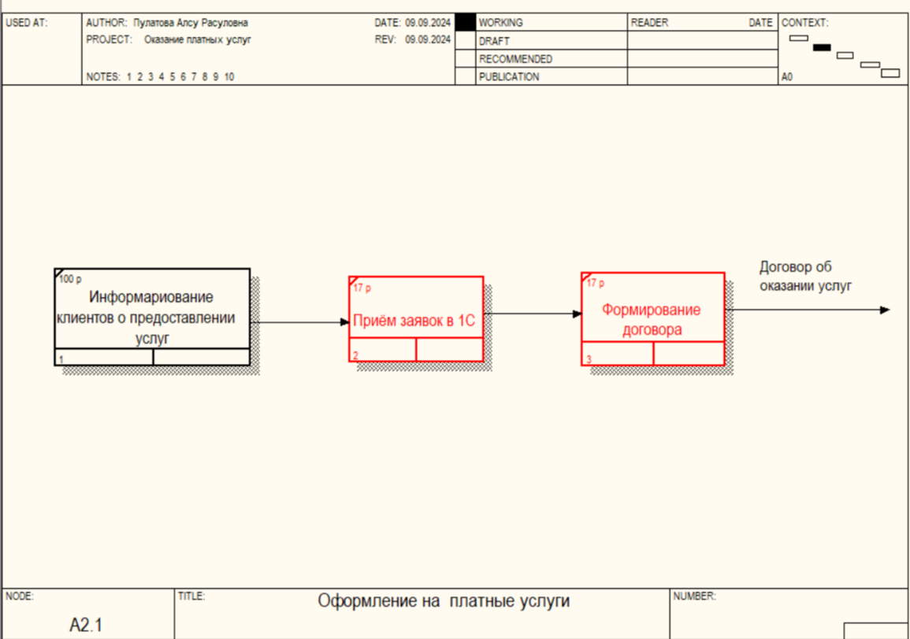

Рисунок 6 – IDEF3 диаграмма процесса «Оформление на платные услуги» в состоянии TO-BE

На рисунке 7 представлена усовершенствованная схема бизнес-процесса «Проведение кружков», построенная в методологии IDEF3.

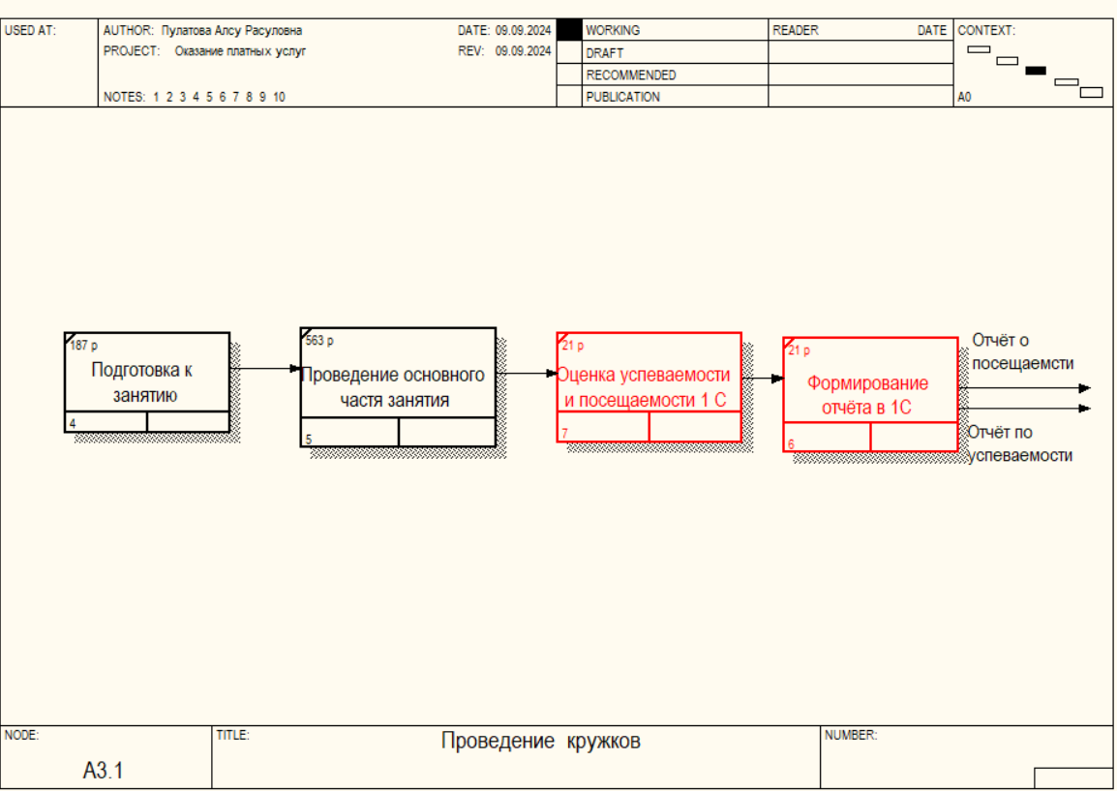

Рисунок 7 – IDEF3 диаграмма процесса «Проведение кружков» в состоянии TO-BE

На рисунке 8 представлена усовершенствованная схема бизнес-процесса «Контроль качества оказываемых услуг», построенная в методологии IDEF3.

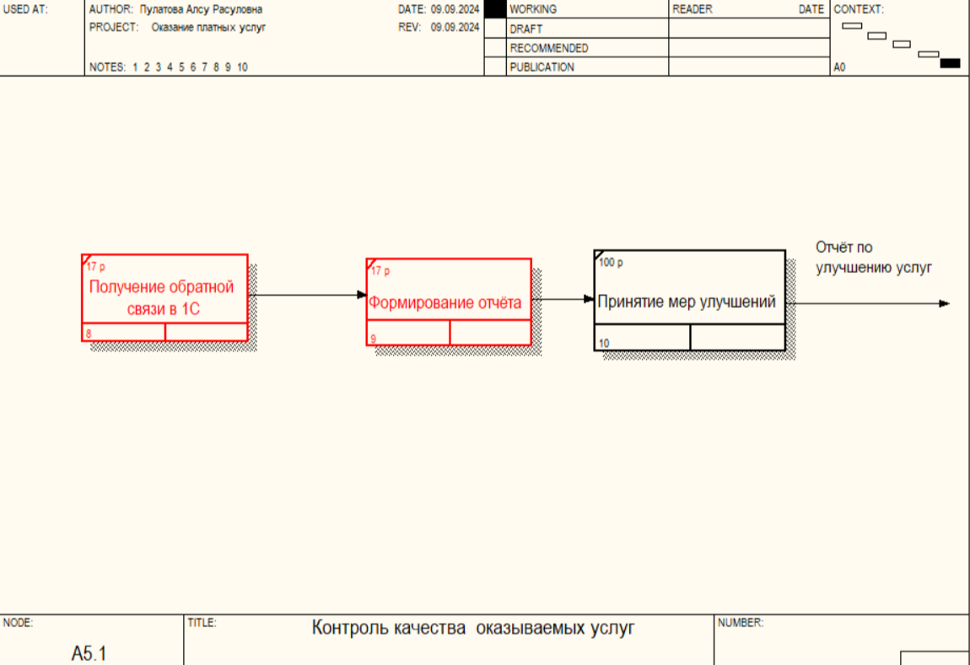

Рисунок 8 – IDEF3 диаграмма процесса «Контроль качества оказываемых услуг» в состоянии TO-BE

Таким образом, в качестве предложения и рекомендации по работе с платными услугами в дошкольном учреждении предлагается разработать информационную систему «Платные услуги» .С внедрением данной системы можно будет отказаться от использования Word и Excel для составления договоров и отчетов, что снизит трудозатраты и вероятность ошибок. Также появится возможность подачи заявок на платные услуги в онлайн-формате, что значительно упростит взаимодействие между клиентами и учреждением, сделав его более удобным и оперативным. Кроме того, новая информационная система будет интегрироваться с существующими решениями, такими как 1С:Дошкольное учреждение, что обеспечит более эффективную и согласованную работу всех подразделений учреждения.

1.2. Обзор аналогичных решений для дошкольных учреждений

Анализ существующих решений в области автоматизации детских образовательных учреждений позволяет выявить уже успешно внедренные системы и технологии, которые могут быть адаптированы и использованы для оптимизации работы учреждения. Такие системы охватывают широкий спектр задач, от управления образовательными процессами до автоматизации финансового учета и взаимодействия с родителями. Внедрение проверенных информационных систем позволяет не только улучшить эффективность управления, но и повысить качество предоставляемых услуг, минимизировать ошибки и упростить документооборот. Кроме того, современные решения часто поддерживают интеграцию с другими системами, что обеспечивает согласованную работу всех подразделений и прозрачность процессов.

Рассмотрим самые популярные из них:

1. 1С:Дошкольное учреждение

Функционал:

1. Учет воспитанников и персонала.
2. Управление документооборотом.
3. Контроль посещаемости, расписания и учета питания.
4. Интеграция с бухгалтерскими и кадровыми системами 1С.

Преимущества:

* Полная интеграция с другими продуктами 1С (например, бухгалтерия).
* Богатый функционал для управления всеми аспектами деятельности учреждения.
* Широко распространено в России, что упрощает поиск специалистов по поддержке.

Недостатки:

* Высокая стоимость лицензий.
* Требует серьезного обучения для эффективного использования.

Стоимость: Высокая, включает плату за лицензии и техподдержку.

На рисунке 9 представлено карточка воспитанника в информационной системе 1С «Дошкольное учреждение».

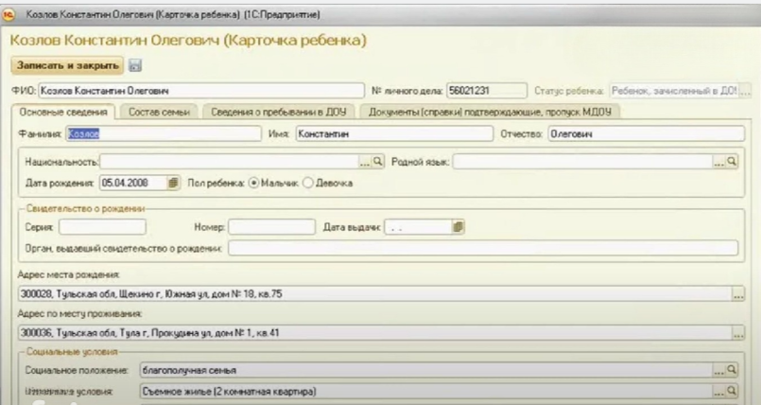

Рисунок 9 – «Карточка ребенка» в информационной системе 1С «Дошкольное учреждение»

2. АИС "Детский сад"

Функционал:

1. Управление очередями и вакантными местами.
2. Учет воспитанников, график занятий и питания.
3. Документооборот и контроль за посещаемостью.

Преимущества:

* Облачная система, что снижает требования к оборудованию.
* Простота в использовании, минимальное время на внедрение.
* Хорошо подходит для взаимодействия с государственными органами и родителями.

Недостатки:

* Ограниченный функционал по сравнению с 1С.
* Возможны проблемы с интеграцией в случае использования нестандартных решений.

Стоимость: Средняя, зависит от количества пользователей и объема данных.

На рисунке 10 представлено информация о группе в информационной системе АИС «Электронный детский сад».

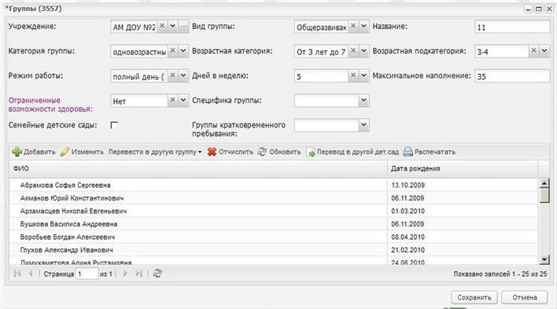

Рисунок 10 – «Группы» в информационной системе АИС «Электронный детский сад»

3. Kidsoft (облачное решение)

Функционал:

1. Управление персоналом и воспитанниками.
2. Автоматизация учета оплаты за обучение.
3. Планирование и отслеживание посещаемости, питания.

Преимущества:

* Простота в использовании и настройке.
* Облачная архитектура позволяет работать без установки на локальных серверах.
* Поддержка взаимодействия с родителями через мобильное приложение.

Недостатки:

* Ограниченный функционал для крупных учреждений.
* Зависимость от интернет-соединения.

Стоимость: Низкая, тарифы зависят от числа пользователей.

На рисунке 11 представлено главное меню облачного решения «KidSoft».

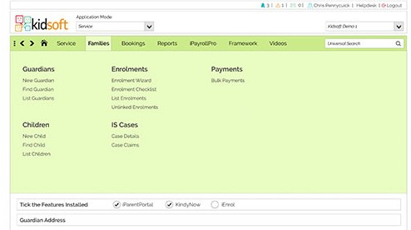

Рисунок 11 – «Главное меню» облачного решения «KidSoft»

Ниже представлена таблица сравнения существующих ИТ-решений для дошкольных образовательных учреждений и собственной разработкой.

Таблица 1 – Сравнение ИТ-решений и самостоятельной разработки

|  |  |  |  |  |
| --- | --- | --- | --- | --- |
| **ИТ-решения**  **Критерии** | 1С «Дошкольное учреждение» | АИС «Электронный детский сад» | KidSoft | Собственная разработка |
| Функциональные возможности | Широкий функционал | Управление очередями, вакантными местами, документооборот | Учёт воспитанников, оплата, графики занятий и питания | Полная костомизация, учёт платных услуг |
| Простота использования | Сложное обучение | Легко осовить | Простой | Простой |
| Стоимость | Высокая | Средняя | Низкая | Низкая |
| Интеграция с 1С | Полная интеграция | Ограниченная | Отсутствует | Любая интеграция |
| Гибкость настройки | Средняя | Низкая | Низкая | Высокая |
| Мастабирцемость | Высокая | Средняя | Средняя | Неограниченная |
| Наличие модуля платные услуги | Нет | Нет | Нет | Есть |

На основании представленной таблицы можно прийти к выводу, что самостоятельная разработка является наиболее подходящим вариантом для автоматизации бизнес-процесса «Оказание платных услуг» в дошкольном образовательном учреждении. Это объясняется её низкой стоимостью, возможностью интеграции с системой 1С, а также простотой и достаточностью функционала.

Таким образом, в данном разделе были рассмотрены ключевые ИТ-решения для дошкольных учреждений, определены важнейшие критерии для разработки информационной системы, а также проведён сравнительный анализ, который показал, что самостоятельная разработка мобильного приложения является оптимальным выбором.

1.3. Выбор программного продукта для разработки информационной системы

выбор программы для разработки информационной системы завистит от нескольких факторов: сложности проекта, требуемой функциональности, возможностей команды разработчиков и бюджета. Рассмотрим несколько подходящих инструментов для разработки информационной системы для дошкольного образовательного учреждения.

1. 1С: Предприятие – платформа для разработки и внедрения систем автоматизации для бизнеса. Если система должна интегрироваться с уже существующими решениями на базе 1С (например, бухгалтерия или кадровый учёт), 1С: Предприятие – логичный выбор. Она предоставляет мощные инструменты для создания сложных приложений и хорошо подходит для управления процессами в дошкольном образовательном учреждении. Примеры: автоматизация учёта воспитанников, расписания, оплаты за услуги и другие.

2. Python + Django – популярный фреймворк на языке Python для создания веб-приложений. Подходит для разработки современных веб-приложений с гибким функционалом и возможностью масштабирования. Python и Django позволяют создать как небольшие информационные системы, так и масштабные платформы. Примеры: разработка системы для онлайн-заявок, учёта воспитанников, контроля посещаемости, взаимодействия с родителями через веб-интерфейс.

3. C# + ASP.NET. Платформа Microsoft для разработки веб- и настольных приложений. Подходит для создания мощных корпоративных систем, которые требуют сложной логики и интеграции с различными внутренними системами. Отличный выбор, если требуется высокая производительность и безопасность. Пример: полная автоматизация всех процессов детского сада — от учета заявок и расписания до управления персоналом и интеграции с платежными системами.

4. Java + Spring Boot - фреймворк для создания веб-приложений на языке Java. Spring Boot — это мощный и гибкий фреймворк, который позволяет создавать масштабируемые системы с высокой производительностью. Java используется в корпоративных системах, требующих высокой надежности. Пример: информационная система для управления заявками, оплаты, документооборота и взаимодействия с родителями.

Ниже представлена таблица сравнения программных продуктов для разработки информационной системы для дошкольных образовательных учреждений.

Таблица 2 – Сравнение программных продуктов.

|  |  |  |
| --- | --- | --- |
| Программный продукт | Плюсы | Минусы |
| 1С: Предприятие | - Интеграция с 1С  - Широкий функционал | - Стоимость лицензии |
| Python + Django | - Простота в использовании  - Низкие затраты | - Ограниченная масштабируемость  - Не подходит для сложных задач |
| C# + ASP.NET | - Высокая производительность  - Безопасность | - Требует высоких технических навыков  - Сложность интеграции |
| . Java + Spring Boot | - Высокая производительность  - Масштабируемость | - Длительное время разработки  - Требует навыков программирования |

На основании сравнительного анализа программных продуктов, 1С: Предприятие является наиболее походящим вариантом для разработки информационной системы в дошкольном образовательном учреждении. Решение предоставляет множество преимуществ: интеграция с существующими системами, широкий функционал, адаптируемость и масштабируемость, также низкие затраты на внедрение.

Таким образом, в данной главе был проведен сравнительный анализ программных продуктов для разработки информационной системы для дошкольного образовательного учреждения. В качестве среды разработки был выбран 1С: Предприятие.

2. Разработка информационной системы бизнес-процесса «Оказание платных услуг»

2.1. Алгоритмы решения задач бизнес-процесса «Оказание платных услуг»

Прежде чем начать разработку информационной системы для бизнес-процесса «Оказание платных услуг», нужно создать алгоритм решения задач для понимания самого процесса работы. Этот алгоритм включает правила и положения, которые необходимо соблюдать при выполнении задач. Стандартизация помогает сократить количество ошибок и улучшить качество выполнения задач.

На рисунках 12 и 13 представлены блок-схемы решения задачи менеджера по оказанию платных услуг с использованием информационной системы.

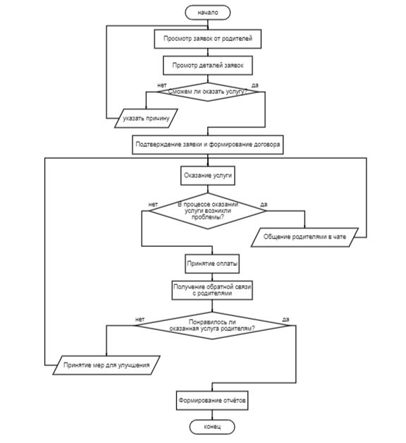

Рисунок 12 – Алгоритм работы с родителями менеджера по оказанию услуг с использованием информационной системы

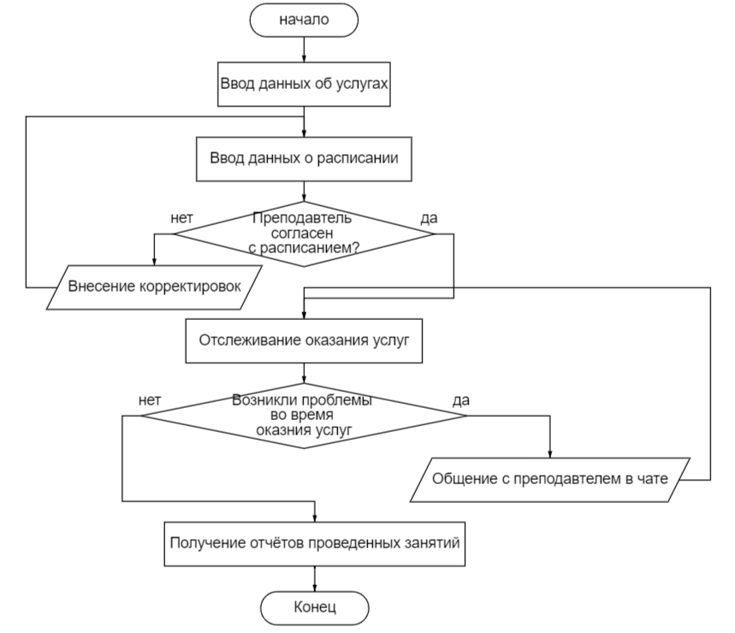

Рисунок 13 – Алгоритм работы с преподавателями менеджера по оказанию услуг с использованием информационной системы

Алгоритм авторизации пользователей стандартный. После входа в учетную запись менеджер осуществляет следующие действия:

1. Просматривает заявки от родителей, также всю необходимую информацию – данные родителя, воспитанника, услуги.

2. Если услугу оказать невозможно, указывает причину отказа.

3. Если услуга доступна, подтверждает заявку и оформляет договор с родителями.

4. После подписания договора передает анкету воспитанника преподавателям

5. Если в ходе оказания услуги возникают проблемы, общается с родителями в чате для их решения.

6. По завершению оказания услуг проверяет оплату.

7. Также собирает обратную связь, узнавая мнение родителей о предоставленной услуге.

8. Если родители недовольны, предпринимает шаги для улучшения качества услуг.

9. После завершения всех этапов формирует необходимые отчёты по выполненных услуг.

Кроме этого менеджер по оказанию услуг ведёт работу с преподавателями:

1. Вводит всю необходимую информацию о платных услугах и формирует расписание.

2. Ожидает подтверждения расписания преподавателями. В случае отказа, просматривает причину, вводит корректировки в расписание.

3. Контролирует процесс предоставления услуги.

4. Если в ходе оказания услуг возникают проблемы, связывается с преподавателем через чат.

5. По завершению процесса получает отчёты от преподавателя отчёты о проведенных занятиях.

Работа преподавателя также заметно автоматизировалась. На рисунке 14 показано, как происходит процесс проведения кружков с использованием информационной системы. После того, как преподаватель заходит в свою учётную запись, он выполняет следующие действия:

1. Проверяет расписание предстоящих занятий и кружков.

2. Если не может работать по предложенному расписанию, указывает причину и сообщает менеджеру. В случае подходящего расписания, подтверждает его.

3. Проводит кружки в соответствии с утвержденным расписанием.

4. Если во время проведения кружков возникают проблемы связывается с менеджером через чат для их решения.

5. По окончании занятий преподаватель фиксирует посещаемость детей и оценивает их успехи в информационной системе.

6. Передает отчёты о проведенных кружках и результатах менеджеру.

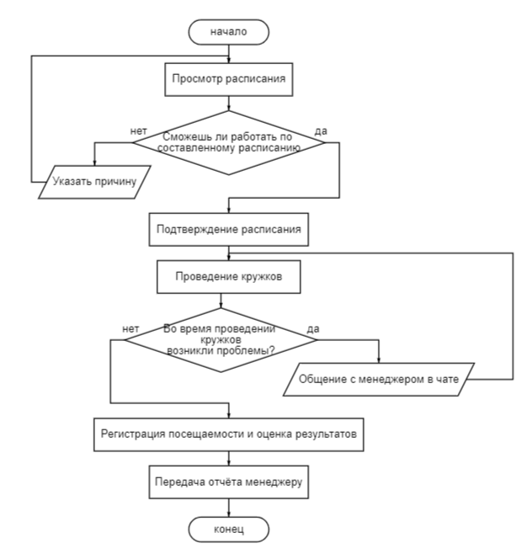

Рисунок 14 – Алгоритм проведения кружков преподавателем с использованием информационной системы

Существует несколько возможных причин, по которым дошкольное образовательное не сможет оказать платную услугу:

• Расписание и нагрузка: У преподавателя может возникнуть конфликт с другими занятиями или задачами, которые требуют больше времени и ресурсов.

• Технические или эксплуатационные проблемы: В случае отсутствия необходимой техники или сооружения дошкольное образовательное учреждение может вынужденно отменить заявку. Например, дошкольное образовательное учреждение не может проводит кружки по плаванию, если нет сооружения с бассейном.

• Непредвиденные обстоятельства: Дошкольное образовательное учреждение может столкнуться с непредвиденными обстоятельствами, такими как температура у ребенка или наоборот больничный преподавателя.

Как видно из приведенных блок-схем, взаимодействие между логистом и водителем при помощи мобильного приложения позволит улучшить:

- Коммуникацию: установление каналов связи между менеджером и преподавателем, также между менеджером и родителями (законными представителями) воспитанников.

- Документооборот: отправка отчётов позволит своевременно реагировать на изменении посещаемости или на результаты успеваемости воспитанников.

Немаловажной частью при разработке мобильного приложения является построение и описание базы данных (рисунок 15)

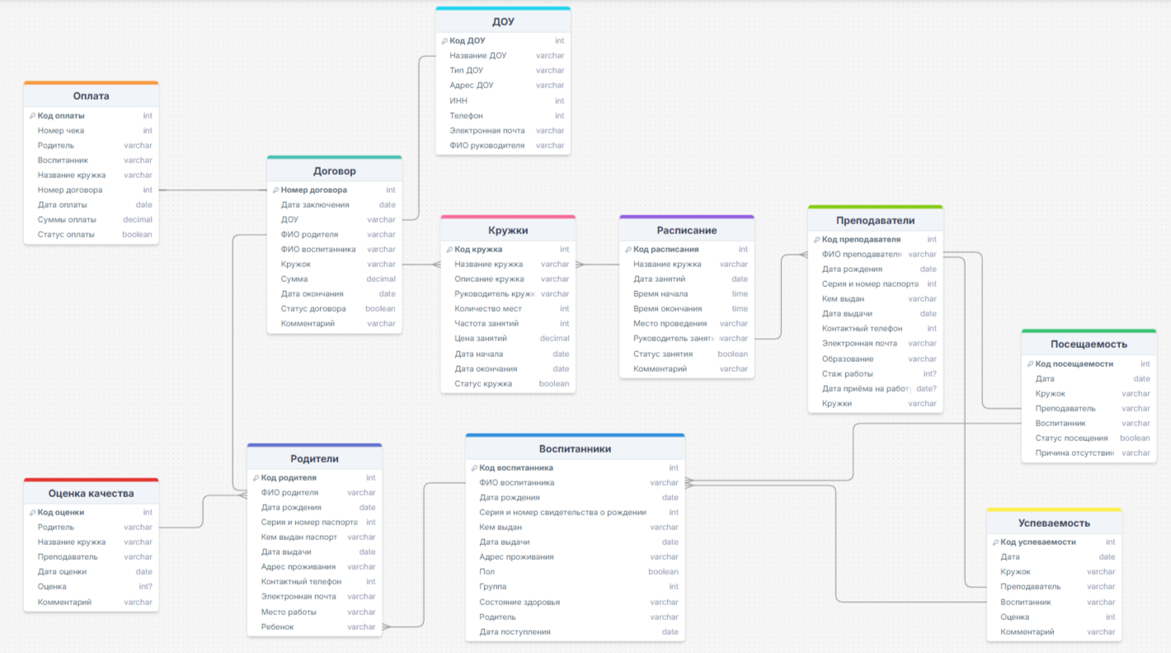

Таблица 3 – Описание таблицы «Кружки»

|  |  |  |
| --- | --- | --- |
| **Имя атрибута** | **Тип данных** | **Размер** |
| Код кружка | Счётчик | 3 |
| Название кружка | Строка | 30 |
| Описание кружка | Строка | 255 |
| Руководитель кружка | Ссылочный | - |
| Количество мест | Число | Целое число |
| Частота занятий | Число | Целое число |
| Цена занятий | Число | 4, 2 |
| Дата начала | Дата | - |
| Дата окончания | Дата | - |
| Статус кружка | Булево | - |

Таблица 4 – Описание таблицы «Расписание»

|  |  |  |
| --- | --- | --- |
| **Имя атрибута** | **Тип данных** | **Размер** |
| Код расписания | Счётчик | 3 |
| Название кружка | Ссылочный | - |
| Дата занятия | Дата | - |
| Время начала | Время | - |
| Время окончания | Время | - |
| Место проведения | Ссылочный | - |
| Руководитель занятия | Ссылочный | - |
| Статус занятия | Булево | - |
| Комментарий | Строка | 100 |

Таблица 5 – Описание таблицы «Родители»

|  |  |  |
| --- | --- | --- |
| **Имя атрибута** | **Тип данных** | **Размер** |
| Код родителя | Счётчик | 3 |
| ФИО родителя | Строка | 100 |
| Дата рождения родителя | Дата | - |
| Серия и номер паспорта | Число | 11 |
| Кем выдан паспорт | Строка | 100 |
| Дата выдачи паспорта | Дата | - |
| Адрес проживания | Строка | 100 |
| Контактный телефон | Число | 11 |
| Электронная почта | Строка | 100 |
| Место работы | Строка | 100 |
| Ребенок | Ссылочный | - |

Таблица 6 – Описание таблицы «Воспитанники»

|  |  |  |
| --- | --- | --- |
| **Имя атрибута** | **Тип данных** | **Размер** |
| Код воспитанника | Ссылочный | 3 |
| ФИО воспитанника | Строка | 100 |
| Дата рождения | Дата | - |
| Серия и номер свидетельства о рождении | Строка | 12 |
| Кем выдан свидетельство о рождении | Строка | 100 |
| Дата выдачи | Дата | - |
| Адрес проживания | Строка | 100 |
| Пол | Булево | - |
| Группа | Ссылочный | - |
| Состояние здоровья | Строка | 100 |
| Родитель | Ссылочный | - |
| Дата поступления | Дата | - |

Таблица 7 – Описание таблицы «Договор»

|  |  |  |
| --- | --- | --- |
| **Имя атрибута** | **Тип данных** | **Размер** |
| Номер договора | Счётчик | 3 |
| Дата заключения | Дата | - |
| ДОУ | Ссылочный | - |
| ФИО родителя | Ссылочный | - |
| ФИО воспитанника | Ссылочный | - |
| Кружок | Ссылочный | - |
| Сумма договора | Числовой | 4, 2 |
| Дата окончания | Дата | - |
| Статус договора | Булево | - |
| Комментарий | Строка | 100 |

Таблица 8 – Описание таблицы «ДОУ»

|  |  |  |
| --- | --- | --- |
| **Имя атрибута** | **Тип данных** | **Размер** |
| Код ДОУ | Ссылочный | 3 |
| Название ДОУ | Строка | 100 |
| Тип ДОУ | Ссылочный | - |
| Адрес ДОУ | Строка | 100 |
| ИНН | Число | 12 |
| Телефон | Число | 11 |
| Электронная почта | Строка | 30 |
| ФИО руководителя | Строка | 100 |

Таблица 9 – Описание таблицы «Преподаватели»

|  |  |  |
| --- | --- | --- |
| **Имя атрибута** | **Тип данных** | **Размер** |
| Код преподавателя | Ссылочный | 3 |
| ФИО преподавателя | Строка | 100 |
| Дата рождения | Дата | - |
| Серия и номер паспорта | Число | 11 |
| Кем выдан паспорт | Строка | 100 |
| Дата выдачи | Дата | - |
| Контактный телефон | Число | 11 |
| Электронная почта | Строка | 30 |
| Образование | Строка | 100 |
| Стаж работы | Число | Целое число |
| Дата приёма на работу | Дата | - |
| Кружки | Ссылочный | - |

Таблица 10 – Описание таблицы «Посещаемость»

|  |  |  |
| --- | --- | --- |
| **Имя атрибута** | **Тип данных** | **Размер** |
| Код посещаемости | Счётчик | 3 |
| Дата | Дата | - |
| Кружок | Ссылочный | - |
| Преподаватель | Ссылочный | - |
| Воспитанник | Ссылочный | - |
| Статус посещения | Булево | - |
| Причина отсутствия | Строка | 100 |

Таблица 11 – Описание таблицы «Успеваемость»

|  |  |  |
| --- | --- | --- |
| **Имя атрибута** | **Тип данных** | **Размер** |
| Код посещаемости | Счётчик | 3 |
| Дата | Дата | - |
| Кружок | Ссылочный | - |
| Преподаватель | Ссылочный | - |
| Воспитанник | Ссылочный | - |
| Оценка | Число | 1 |

Таблица 12 – Описание таблицы «Оплата»

|  |  |  |
| --- | --- | --- |
| **Имя атрибута** | **Тип данных** | **Размер** |
| Код оплаты | Счётчик | 3 |
| Номер чека | Число | 20 |
| Родитель | Ссылочный | - |
| Воспитанник | Ссылочный | - |
| Кружок | Ссылочный | - |
| Номер договора | Ссылочный | - |
| Дата оплаты | Дата | - |
| Сумма оплаты | Число | 4,2 |
| Статус оплаты | Булево | - |

Таблица 13 – Описание таблицы «Оценка качества»

|  |  |  |
| --- | --- | --- |
| **Имя атрибута** | **Тип данных** | **Размер** |
| Код оценки | Счётчик | 3 |
| Родитель | Ссылочный | - |
| Кружок | Ссылочный | - |
| Преподаватель | Ссылочный | - |
| Дата оценки | Дата | - |
| Оценка | Число | 1 |
| Комментарий | Строка | 100 |

База данных содержит все необходимые данные о родителях, воспитанниках, платных кружках и преподавателях.

В данной подглаве был приведен алгоритм выполнения задач методиста и преподавателя при помощи информационной системы, а также приведена база данных, позволяющая эффективно организовать процесс хранения, обновления, поиска и анализа информации.

2.2. Программная реализация на платформе «1С: Предприятие 8.3»